Понятие « психологическая безопасность» чаще всего раскрывается через использование понятий психическое здоровье и угроза. При этом психологическая безопасность трактуется как такое состояние, когда обеспечено успешное психическое развитие ребенка и адекватно отражаются внутренние и внешние угрозы его психическому здоровью.
Само содержание понятия «безопасность» означает отсутствие опасностей или возможность надежной зашиты от них. Опасность же рассматривается как наличие и действие различных факторов, которые являются дисфункциональными, дестабилизирующими жизнедеятельность ребенка, угрожающими развитию его личности.
Предусмотреть возникновение опасности довольно сложно. В настоящее время нет достаточно обоснованной и подробной общей классификации угроз психологической безопасности и возможных источников их в дошкольном учреждении. Но в то же время и оздоровительная программа без системы упреждающих мер будет не столь эффективной.
Основные источники угроз психологической безопасности личности можно условно разделить на две группы: внешние и внутренние.

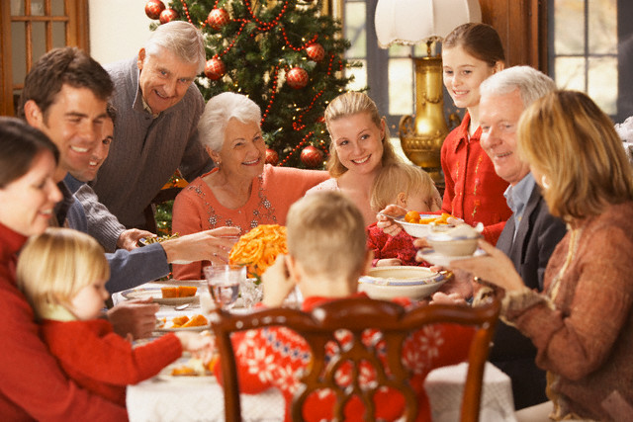

К ВНЕШНИМ ИСТОЧНИКАМ угроз психологической безопасности ребенка следует отнести:
1.Манипулирование детьми, наносящее серьезный ущерб позитивному развитию личности: Это проявляется в том, что взрослые стремятся все сделать за ребенка, тем самым лишая его самостоятельности и инициативы как в деятельности, так и в принятии решений.
2.Индивидуально-личностные особенности взрослого, участвующего в образовательном процессе и ежедневно вступающего во взаимодействие с детьми.
3.Межличностные отношения детей в группе. Бывает так, что детское сообщество отвергает кого-то из сверстников. В результате у отвергаемых
детей появляется чувство дезориентации в микросоциуме.
4.Враждебность окружающей ребенка среды, когда ему ограничен доступ к игрушкам, не продумано цветовое и световое оформление пространства; отсутствуют необходимые условия для реализации естественной потребности в движении; действуют необоснованные запреты, вызванные псевдозаботой о безопасности ребенка.
5.Несоблюдение гигиенических требований к содержанию помещений и, в первую очередь, отсутствие режима проветривания.
6.Интеллектуально-физические и психоэмоциональные перегрузки из-за нерационально построенного режима жизнедеятельности детей, однообразие будней.
7.Нерациональность и скудость питания, его однообразие и плохая организация.
8.Неправильная организация общения. Преобладание авторитарного стиля, отсутствие заинтересованности ребенком со стороны взрослых.
9.Недооценка значения закаливания, сокращение длительности пребывания ребенка на свежем воздухе.
10.Отсутствие понятных ребенку правил, регулирующих его поведение в детском обществе.
11.Неблагоприятные погодные условия.
12.Невнимание к ребенку со стороны родителей, асоциальная семейная микросреда и т. п.

ВНУТРЕННИМИ ИСТОЧНИКАМИ угроз психологической безопасности ребенка могут быть:
1. Сформировавшиеся в результате неправильного воспитания в семье привычки негативного поведения. В результате малыш сознательно отвергается детьми и подсознательно взрослыми.
2. Осознание ребенком на фоне других детей своей неуспешности. Это способствует формированию комплекса неполноценности и зарождению такого, например, отрицательного чувства, как зависть.
3. Отсутствие автономности. Прямая зависимость во всем от взрослого, рождающая чувство беспомощности, когда приходится действовать самостоятельно.
4. Индивидуально-личностные особенности ребенка, например сформировавшиеся (не без помощи взрослых) боязливость или привычка постоянно быть в центре внимания.
5. Патология физического развития, например нарушение зрения, слуха и т. п.
Общим же источником угроз психологической безопасности ребенка является информация, которая неадекватно отражает окружающий его мир, т. е. вводит его в заблуждение, в мир иллюзий. Проще говоря, когда взрослые обманывают ребенка. И это может привести к психологическому срыву. Например: мама утром говорит ребенку, что скоро придет, и малыш находится в состоянии напряженного ожидания.

Признаки стрессового состояния малыша при нарушении его психологической безопасности могут проявляться:

- в трудностях засыпания и беспокойном сне;
- в усталости после нагрузки, которая совсем недавно его не утомляла;
- в беспричинной обидчивости, плаксивости или, наоборот, повышенной агрессивности;
- в рассеянности, невнимательности;
- в беспокойстве и непоседливости;
- в отсутствии уверенности в себе, которая выражается в том, что ребенок все чаще ищет одобрения у взрослых, буквально жмется к ним;
- в проявлении упрямства;
- в том, что он постоянно сосет соску, палец или жует что-нибудь, слишком жадно без разбора ест, заглатывая при этом пищу (иногда, наоборот, отмечается стойкое нарушение аппетита);
- в боязни контактов, стремлении к уединению, в отказе участвовать в играх сверстников (часто ребенок бесцельно бродит по групповой, не находя себе занятия);
- в игре с половыми органами;
- в подергивании плеч, качании головой, дрожании рук;
- в снижении массы тела или, напротив, начинающих проявляться симптомах ожирения;
- в повышенной тревожности;
- в дневном и ночном недержании мочи, которых ранее не наблюдалось, и в некоторых других явлениях.
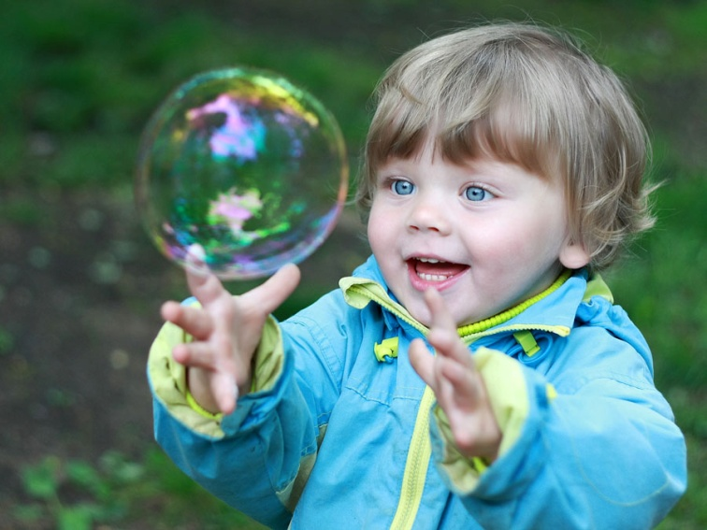
Все вышеперечисленные признаки могут говорить нам, что ребенок находится в состоянии психоэмоционального напряжения, только в том случае, если они не наблюдались ранее.
Следует отметать и то, что не все признаки стрессового состояния могут быть явно выражены. Но беспокоиться следует даже в том случае, если проявились хотя бы какие-то из них. Наличие вышеуказанных симптомов нередко свидетельствует о возникновении психосоматических расстройств, которые могут отрицательно сказаться на самочувствии, поведении ребенка. Игнорирование их обычно приводит к стойким нарушениям не только в здоровье, но и в личностном развитии. Бывает, что такие дети впоследствии становятся лживыми, неуверенными в себе, склонными к бесплодным мечтаниям, трусливыми, некоммуникабельными. У них как способ защитного поведения очень рано появляется социальная маска.
Надежными показателями того, что средства психологической безопасности выбраны верно, служат хорошее настроение малыша, проявляемое им чувство бодрости, радости, уверенности.
Психоэмоциональное состояние детей во многом зависит от согласованности режима дня дома и в детском саду. Традиционно режимом дня принято считать: время и длительность сна, приема пищи, прогулок, занятий.

Буклет составила Матушкина Наталья Георгиевна
Педагог-психолог МБДОУ № 271

Использованые источники:

- А.С. Галанов
Психическое и физическое развитие ребёнка от рождения до года.
М.: АРКТИ, 2003
ISBN 5-89415-162-7

- Картинки с интернет ресурса : http://www.sobytie.net

Для родителей дошкольников
МБДОУ № 271

Обеспечение психологической безопасности личности ребенка

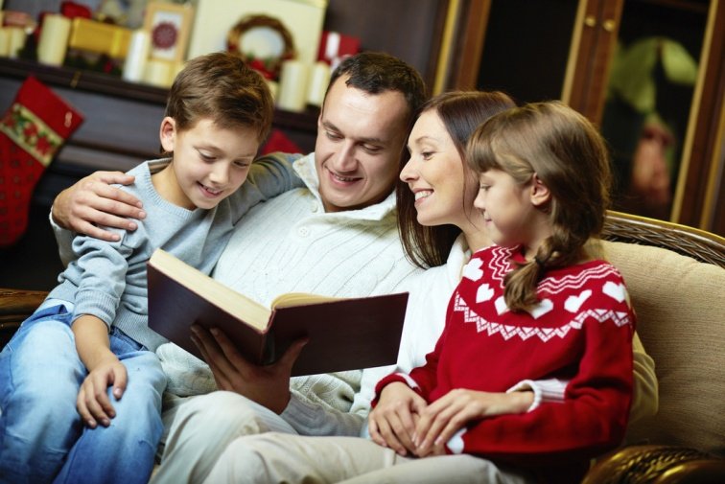

Красноярск 2015

